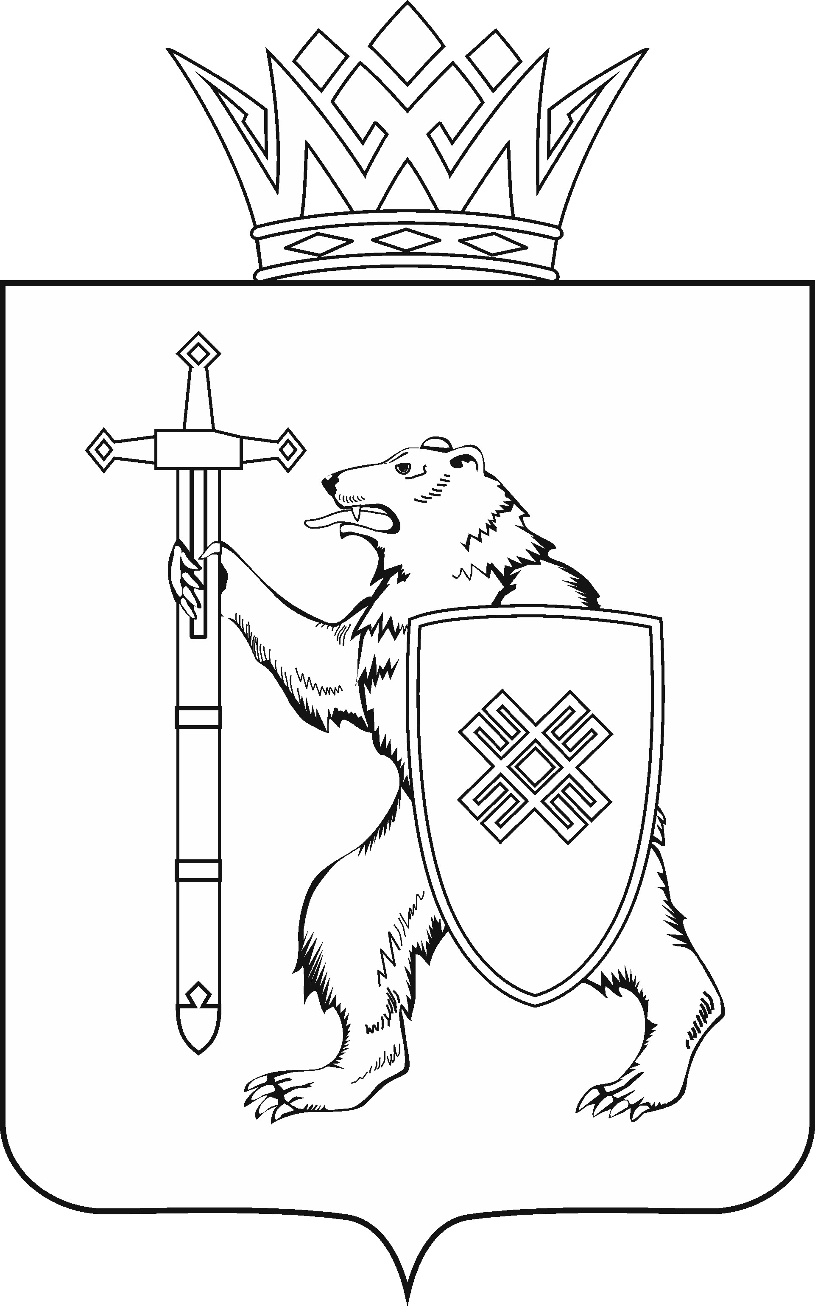
МАРИИ ЭЛ РЕСПУБЛИКЫН КУГЫЖАНЫШ ПОГЫНЖО  ЗАКОНОДАТЕЛЬСТВЕ  КОМИТЕТ  Ленин проспект, 29-ше,  Йошкар-Ола, 424001 |  | ГОСУДАРСТВЕННОЕ СОБРАНИЕ РЕСПУБЛИКИ МАРИЙ ЭЛ  КОМИТЕТ  ПО ЗАКОНОДАТЕЛЬСТВУ  Ленинский проспект, 29,  г. Йошкар-Ола, 424001
Тел. (8362) 64-14-17, 64-13-99, факс (8362) 64-14-11, E-mail: info@gsmari.ru

ПРОТОКОЛ № 22

ЗАСЕДАНИЯ КОМИТЕТА

6 апреля 2020 года

ПОВЕСТКА ДНЯ:

О проекте закона Республики Марий Эл "О внесении изменений в Закон Республики Марий Эл "Об установлении дополнительных ограничений розничной продажи алкогольной продукции на территории Республики Марий Эл".
Комитет решил:
Внести на рассмотрение Государственного Собрания Республики
Марий Эл проект закона Республики Марий Эл "О внесении изменений
в Закон Республики Марий Эл "Об установлении дополнительных ограничений розничной продажи алкогольной продукции на территории Республики
Марий Эл".

